软件工程（java应用）

实 验 报 告

院 系： 计算机与网络空间安全学院

专 业： 网络工程

班 级： 17级2班

姓 名： 王 鹏

学 号： 20171684310278

任课教师： 胡祝华

日 期： 2020 / 7 / 1

实验室 | 理工楼609 | 计算机号
实验  名称 | 实验 11 用户信息管理系统中的分页查询功能实现 |  |  | 成绩评定
所用  软件 | IntelliJ IDEA |  |  | 教师签名
实验  目的 | 1. 掌握删除选中、分页查询、复杂条件查询等复杂功能的实现方法。  2. 掌握添加功能模块时，三层架构不同层次的修改顺序和思路。  3. 进一步巩固 java web 开发中的相关技术。
实  验  内  容 | 1. 本次实验在实验 10 的基础上进行功能扩展和升级，实现用户列表页面的分页查询功能。  2. 分页查询的好处： 1）减轻服务器内存的开销； 2）提升用户体验。  3. 分页功能的实现：  3.1 分析、详细设计流程如下：  因为 list 页面到底需要分成多少页，需要通过 service 层和 dao 层查询数据库 user 表才 能知道，因此，需要一个 servlet 来处理该需求，这个 servlet 负责获取一个承载了这些参数 信息的 pagebean 对象，并将该对象存入到 requet 共享作用域中，list.jsp 再获取这些参数数据。  3.2 分析： 查看百度的分页的功能，发现选中页面和样式和其他未选中的样式不一样。这个 功能我们可以在 bootstrap 的主页中去找到解决方案。 https://v3.bootcss.com/components/#pagination ，在页面中找到主件分页。  3.3 第一步，根据上面的分析过程，我们发现在实体域 domain 中需要建立一个 javabean， 即 PageBean 的类，用来承载与分页相关的一些参数。 注意： 因为不仅仅用户列表需要分页， 其他的列表可能也需要分页，因此，这里我们定义每页的显示数据时，给 PageBean 和 List 添加一个自定义的泛型 T，保证 PageBean 组件的通用性。当我们需要真正创建列表对象时， 则将知道的列表数据的类型传给 T 即可。  3.4 第二步，开始实现真正的逻辑代码的编写工作。根据 3.1 中的设计流程图发现我们需要 在 web 层、service 层和 dao 层都需要修改代码。这一步需要把设计流程图设计出来，并且 理清楚。  3.5 第三步，修改 web 层的代码。按照设计流程的详细设计，首先在 cn.edu.hainu.web.servlet 包中创建一个 FindUserByPageServlet 的 servlet。这个 servlet 创建了之后，原来的那个用于 显示用户列表的 servlet（UserListServlet）就可以不用了。 由于 service 层和 dao 层的代码还没有编写。因此，在这个新建的 servlet 中会出现错误 提示。我们先不用理会。等我们编写完成 service 层和 dao 层的代码后错误就会自动消失。 这样的一个编写代码的逻辑是：根据详细设计流程，从 web 层向 dao 层逐步完善代码，通 过 web 层的设计实现去驱动 service 层和 dao 层代码的编写。因为有可能详细设计流程考虑 的不是非常全面，需要在模块测试中进行迭代完善。  3.6 第四步，根据详细设计流程修改 service 层的接口和实现类代码。  3.7 上一步完成后，FindUserByPageServlet 中的错误会消失。因为还没有对 dao 层的代码进 行编程，因此 service 层的代码会产生错误，先不理会。继续第五步，修改 dao 层的代码。 根据详细设计分析，修改 UserDao.java。  3.8 至此，后台代码阶段性的编写任务完成。开始前台显示页面的编写工作。 因为分页是显示在 list.jsp 页面中，所以需要改造 list.jsp 页面。把相关的数据从 pagebean 中取出来。因为之前在 list 页面中是显示 user 表中的所有记录，改造后应该要显示 pb 中的 list 容器中获取的 5 条记录。同时修改总的记录数和页码，这些信息都在共享的 pb 对象中。  3.9下一步，把分页组件中假的分页页码改成真正的页码。把 list.jsp 中的分页组件代码中的数据删除，采用 jstl 技术中的 foreach 进行遍历产生分页页码，此处采用 foreach 中的第一 种遍历方式。同时迭代的次数、记录数据从 pb 对象中获取，编号的显示通过迭代的次数来 标记。给定超链接转发的 servlet，当前页码和每页显示的记录条数。  3.10 上面这步完成后，就可以分页显示用户记录信息了。但是还不够完善。我们继续完善 代码。需要对一些特殊情况进行优化处理。另外，我们不能一直在浏览器地址栏中去请求 servlet 并给出请求参数。我们需要在 index.jsp 中点击超链接去获取用户列表。所以首先需 要改造 index.jsp 页面。修改超链接的跳转 servlet 为 findUserByPageServlet。同时，不传递任 何参数，因为在 findUserByPageServlet 中已经做了健壮性处理。  3.11 分页页码选中后样式的改变处理。可以到 bootstrap 主页中查询对 应的解决方案。操作：需要将当前选中的页码变成激活状态，而未选中的页码为不激活状态， 因此需要作出判断。另外，上一页和下一页按钮功能的实现。上一页：当前页码-1， 下一页：当前页码+1。 因此需要继续改造 list.jsp 页面的分页模块代码。  3.12 不过上面的操作会引发一个 bug，即当点击上一页到第 1 页的时候，如果再按上一页则 还可以继续点击刷新页面，如果都最后一页后还可点击下一页按钮。现在要解决掉这个 bug。 解决的思路：当前页面是第 1 页的时候，则将上一页的按钮隐藏。如果当前页面是最后一页 的时候，则隐藏下一页按钮。继续改造 list.jsp。
实  验  源  码 | add.jsp：web\add.jsp  index.jsp：web\index.jsp  login.jsp：web\login.jsp  UserDao.java：src\cn\edu\hainu\dao\UserDao.java  UserDaoImpl.java：src\cn\edu\hainu\dao\impl\UserDaoImpl.java  User.java：src\cn\edu\hainu\domain\User.java  UserService.java：src\cn\edu\hainu\service\UserService.java  UserServiceImpl.java：src\cn\edu\hainu\service\impl\UserServiceImpl.java  JDBCUtils.java：src\cn\edu\hainu\util\JDBCUtils.java  AddUserServlet.java：src\cn\edu\hainu\web\servlet\AddUserServlet.java  CheckCodeServlet.java：src\cn\edu\hainu\web\servlet\CheckCodeServlet.java  LoginServlet.java：src\cn\edu\hainu\web\servlet\LoginServlet.java  VerifyLoginFilter.java：src\cn\edu\hainu\web\filter\VerifyLoginFilter.java  DelSelectedServlet.java：src\cn\edu\hainu\web\servlet\DelSelectedServlet.java  PageBean.java：src\cn\edu\hainu\domain\PageBean.java  FindUserByPageServlet：  src\cn\edu\hainu\web\servlet\FindUserByPageServlet.java  package cn.edu.hainu.web.servlet;  import cn.edu.hainu.domain.PageBean;  import cn.edu.hainu.domain.User;  import cn.edu.hainu.service.UserService;  import cn.edu.hainu.service.impl.UserServiceImpl;  import javax.servlet.ServletException;  import javax.servlet.annotation.WebServlet;  import javax.servlet.http.HttpServlet;  import javax.servlet.http.HttpServletRequest;  import javax.servlet.http.HttpServletResponse;  import java.io.IOException;  import java.util.Map;  /**  * @author: 海南大学 王鹏  * @Email: 1540197193@qq.com  * @date: 2020/7/1 001  * @time: 16:15  * 类说明: 分页查询  */  @WebServlet(name = "FindUserByPageServlet", urlPatterns = "/FindUserByPageServlet")  public class FindUserByPageServlet extends HttpServlet {  protected void doPost(HttpServletRequest request, HttpServletResponse response) throws ServletException, IOException {  request.setCharacterEncoding("utf-8");  response.setContentType("text/html;charset=utf-8");//设置编码  //1.获取参数  String currentPage = request.getParameter("currentPage");//当前页码  String rows = request.getParameter("rows");//每页显示条数  //如果当前页面为空或null时，将当前页面设定为1  if (currentPage == null || "".equals(currentPage)) {  currentPage = "1";  }  //如果页面显示的行数为空或null时，将行数设定为6  if (rows == null || "".equals(rows)) {  rows = "6";  }  //2.调用service查询，通过 调用service层的方法获得PageBean对象。该对象在jsp中要使用  UserService service = new UserServiceImpl();  //指定泛型T的类型为User。  PageBean<User> pageBean = service.findUserByPage(currentPage, rows);  System.out.println(pageBean);  //3.将PageBean作为共享数据存入request作用域中  request.setAttribute("pageBean", pageBean);  //4.请求转发到list.jsp  request.getRequestDispatcher("/list.jsp").forward(request, response);  }  protected void doGet(HttpServletRequest request, HttpServletResponse response) throws ServletException, IOException {  this.doPost(request, response);  }  }  list.jsp：web\list.jsp  <%--  Created by IntelliJ IDEA.  User: 海南大学 王鹏 1540197193@qq.com  Date: 2020/5/30 030  Time: 21:22  To change this template use File | Settings | File Templates.  --%>  <%@ page contentType="text/html;charset=UTF-8" language="java" %>  <%@ taglib prefix="c" uri="http://java.sun.com/jsp/jstl/core" %>  <!DOCTYPE html>  <html lang="zh-CN"> <!-- 网页使用的语言 -->  <head>  <meta charset="utf-8"> <!-- 指定字符集 -->  <meta http-equiv="X-UA-Compatible" content="IE=edge"> <!-- 使用Edge最新的浏览器的渲染方式 -->  <!-- viewport视口：网页可以根据设置的宽度自动进行适配，在浏览器的内部虚拟一个容器，容器的宽度与设备的宽度相同。  width: 默认宽度与设备的宽度相同  initial-scale: 初始的缩放比，为1:1 -->  <meta name="viewport" content="width=device-width, initial-scale=1">  <!-- 上述3个meta标签*必须*放在最前面，任何其他内容都*必须*跟随其后！ -->  <title>用户信息管理系统</title>  <link href="css/bootstrap.min.css" rel="stylesheet"> <!-- 1. 导入CSS的全局样式 -->  <script src="js/jquery-2.1.0.min.js"></script> <!-- 2. jQuery导入，建议使用1.9以上的版本 -->  <script src="js/bootstrap.min.js"></script> <!-- 3. 导入bootstrap的js文件 -->  <style type="text/css">  td, th {  text-align: center;  }  </style>  <script>  function deleteUser(id, name) {  //用户安全提示  if (confirm("您确定要删除" + name + "吗？")) {  //访问路径  location.href = "${pageContext.request.contextPath}/DelSelectedServlet?id=" + id;  }  }  window.onload = function () {//window.onload的功能是让页面加载完后再获取按钮id。  // 给删除选中按钮添加单击事件  document.getElementById("delSelected").onclick = function () {  var flag = false;  //判断是否有选中条目  var cbs = document.getElementsByName("uid");  for (var i = 0; i < cbs.length; i++) {  if (cbs[i].checked) {  //有一个条目选中了  flag = true;  break;  }  }  if (!flag)//说明没有条目被选中，则不执行任何操作，直接返回。  return;  if (confirm("您确定要删除选中条目吗？")) {  //表单提交  document.getElementById("form").submit();  }  }  //1.获取第一个复选框cb  document.getElementById("firstCb").onclick = function () {  //2.获取下边列表中所有的cb  var cbs = document.getElementsByName("uid");  //3.遍历  for (var i = 0; i < cbs.length; i++) {  //4.设置这些cbs[i]的checked状态 = firstCb.checked  cbs[i].checked = this.checked;  }  }  }  </script>  </head>  <body>  <div class="container">  <h3 style="text-align: center">用户信息列表</h3>  <div style="float: left;">  <form class="form-inline">  <div class="form-group">  <label for="exampleInputName2">姓名</label>  <input type="text" class="form-control" id="exampleInputName2">  </div>  <div class="form-group">  <label for="exampleInputName3">籍贯</label>  <input type="text" class="form-control" id="exampleInputName3">  </div>  <div class="form-group">  <label for="exampleInputEmail2">邮箱</label>  <input type="email" class="form-control" id="exampleInputEmail2">  </div>  <button type="submit" class="btn btn-default">查询</button>  </form>  </div>  <div style="float: right;margin: 5px;">  <a class="btn btn-primary" href="add.jsp">添加用户</a>  <a class="btn btn-primary" href="javascript:void(0);" id="delSelected">删除选中</a>  </div>  <form id="form" action="DelSelectedServlet" method="post">  <table border="1" class="table table-bordered table-hover">  <tr class="success">  <th><input type="checkbox" id="firstCb"></th>  <th>编号</th>  <th>姓名</th>  <th>性别</th>  <th>年龄</th>  <th>籍贯</th>  <th>QQ</th>  <th>邮箱</th>  <th>操作</th>  </tr>  <c:forEach items="${pageBean.list}" var="user" varStatus="s">  <tr>  <td><input type="checkbox" name="uid" value="${user.id}"></td>  <td>${s.count}</td>  <td>${user.name}</td>  <td>${user.gender}</td>  <td>${user.age}</td>  <td>${user.address}</td>  <td>${user.qq}</td>  <td>${user.email}</td>  <td>  <a class="btn btn-default btn-sm"  href="update.html">修改 </a>&nbsp;  <a class="btn btn-default btn-sm"  href="javascript:deleteUser(${user.id}, '${user.name}');">删除</a>  </td>  </tr>  </c:forEach>  </table>  </form>  <nav aria-label="Page navigation">  <ul class="pagination">  <c:if test="${pageBean.currentPage == 1}">  <li class="hide"></c:if>  <c:if test="${pageBean.currentPage != 1}">  <li></c:if>  <a href="${pageContext.request.contextPath}/FindUserByPageServlet?currentPage=${pageBean.currentPage - 1}"  aria-label="Previous"> <!--上一页，修改href--> <span aria-hidden="true">&laquo;</span> </a>  </li>  <c:forEach begin="1" end="${pageBean.totalPage}" var="i">  <c:if test="${pageBean.currentPage == i}"> <!--选中的页码显示样式变为激活状态-->  <li class="active"><a  href="${pageContext.request.contextPath}/FindUserByPageServlet?currentPage=${i}">${i}</a>  </li>  </c:if>  <c:if test="${pageBean.currentPage != i}"> <!--未选中的页码-->  <li>  <a href="${pageContext.request.contextPath}/FindUserByPageServlet?currentPage=${i}">${i}</a>  </li>  </c:if>  </c:forEach>  <c:if test="${pageBean.currentPage==pageBean.totalPage}">  <li class="hide"></c:if>  <c:if test="${pageBean.currentPage!=pageBean.totalPage}">  <li></c:if>  <a href="${pageContext.request.contextPath}/FindUserByPageServlet?currentPage=${pageBean.currentPage + 1}"  aria-label="Next"> <!--下一页，修改href-->  <span aria-hidden="true">&raquo;</span>  </a>  </li>  <span style="font-size: 20px;margin-left: 10px;">共${pageBean.totalCount}条记录，共${pageBean.totalPage}页 </span>  </ul>  </nav>  </div>  </body>  </html>
实  验  结  果 | 启动Tomcat服务器进入login.jsp页面，输入正确的用户名、密码以及验证码之后，进入list.jsp页面（显示所有用户信息），如下：  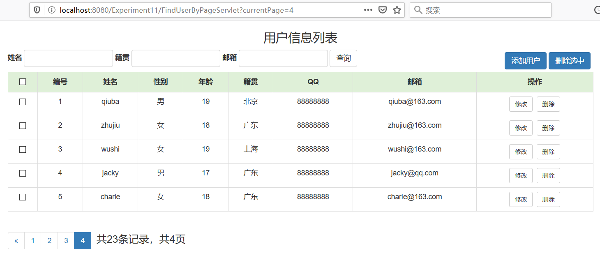  图11-1 用户信息列表  控制台打印出用户列表信息，并显示出用户记录的数目以及当前页数，如下：  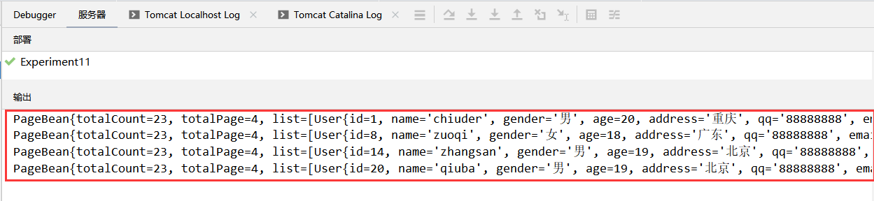  图11-2 控制台信息  当列表信息位于第一页（首页）时，隐藏“上一页”按钮，使得用户列表处于首页时无法再单击“上一页”按钮，并且，页表后面还会显示出当前用户信息列表的总记录数目以及总页数，并会高亮显示当前页数，如下：  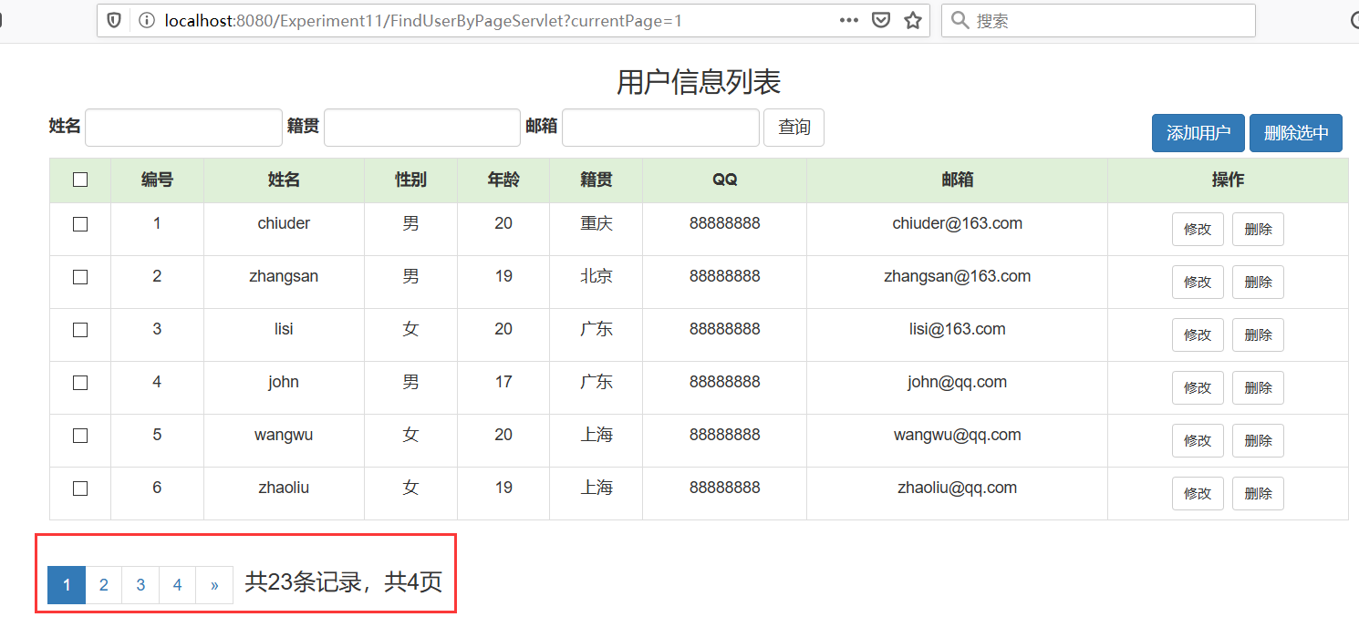  “上一页”按钮的隐藏以及页数的显示都是利用JSTL中的foreach、if标签实现的，通过if标签判断当前页数是否是首页或末页，从而隐藏“上一页”或“下一页”按钮，如果当前页数位于最后一页，也同样会隐藏“下一页”按钮，如下：  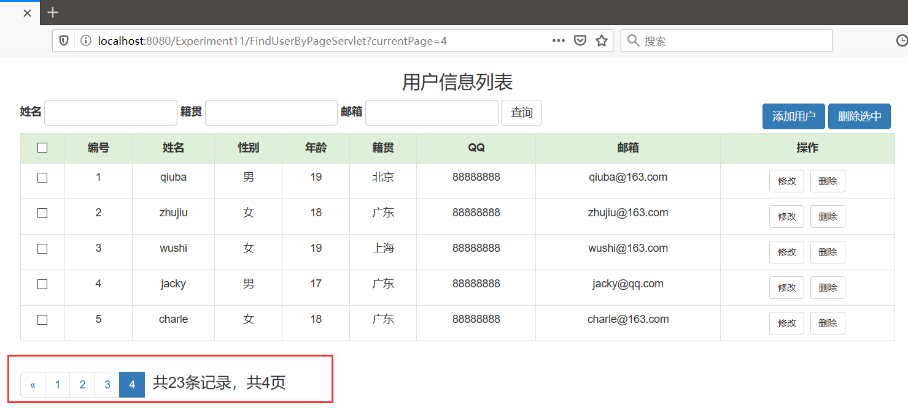
思  考 | 实现分页查询功能时，采取的方案是首先创建一个PageBean，里面包含了totalCount（总记录数）、totalPage（总页数）、list（每页的数据）、currentPage（当前页码）、rows（每页显示的记录数）这些属性，以及对应的getXXX、setXXX方法，并创建了一个FindUserByPageServlet用来获取存储入request作用域中的currentPage、rows值，进而调用service层的方法，而service层调用dao层的方法，dao层从数据库中获取相应数据并返回，最后将信息准确显示到list.jsp页面中，正确实现用户信息管理系统的分页查询功能。  如何将分页查询功能封装成一个可复用的模块。  实验11中已经创建了一个PageBean，接下来创建一个类，用以访问数据库实现分页查询，并将查询结果返回给封装好的PageBean。该类如下：  package com.xxjstgb.drp.sysmgr.manager;  import java.sql.Connection;  import java.sql.PreparedStatement;  import java.sql.ResultSet;  import java.sql.SQLException;  import java.util.List;  import java.util.ArrayList;  import com.xxjstgb.drp.sysmgr.domain.User;  import com.xxjstgb.drp.util.Dbutil;  import com.xxjstgb.drp.util.PageBean;  public class testUser {  /**  * 分页查询用户列表  * @param currentPage 第几页  * @param pageSize 每页多少条数据  * @return PageBean  * @throws SQLException  */  public PageBean<User> testUserList(int currentPage, int pageSize) throws SQLException {  StringBuffer sbStr=new StringBuffer();  sbStr  .append("select * from ")  .append("( ")  .append("select rownum rn, user_id,user_name,password from ")  .append("( ")  .append("select user_id,user_name,password from t_user order by user_id ")  .append(") ")  .append("where rownum <= ? ")  .append(") ")  .append("where rn> ? ");  Connection conn = null;  PreparedStatement pstmt = null;  ResultSet rs = null;  //User 为实体，包含userId、UserName、password三个属性  PageBean<User> pageBean = null;  try {  conn = Dbutil.getConnection();  pstmt = conn.prepareStatement(sbStr.toString());  pstmt.setInt(1, currentPage * pageSize);  pstmt.setInt(2, (currentPage - 1) * pageSize);  rs = pstmt.executeQuery();  List<User> userList = new ArrayList<User>();  while (rs.next()) {  User user = new User();  user.setUserId(rs.getString("user_id"));  user.setUserName(rs.getString("user_name"));  user.setPassword(rs.getString("password"));  userList.add(user);  }  pageBean = new PageBean<User>();  pageBean.setList(userList);  pageBean.setTotalRecords(getTotalRecords(conn));  pageBean.setPageSize(pageSize);  pageBean.setCurrentPage(currentPage);  } catch (SQLException e) {  e.printStackTrace();  } finally {  rs.close();  pstmt.close();  conn.close();  }  return pageBean;  }  /**  * 取得总记录数  * @param conn 连接  * @return 返回记录数  * @throws SQLException  */  private int getTotalRecords(Connection conn) throws SQLException {  String strSql = "select count(*) from t_user";  PreparedStatement pstmt = null;  ResultSet rs = null;  int count = 0;  try {  pstmt = conn.prepareStatement(strSql);  rs = pstmt.executeQuery();  rs.next(); // 找不到时为0，找到为相应的值  count = rs.getInt(1);  } catch (SQLException e) {  e.printStackTrace();  } finally {  rs.close();  pstmt.close();  }  return count;  }  }  接下来可以通过JavaScript定义几个分页函数，便于调用实现功能，如下：  <script type="text/javascript">  //首页  function topPage() { window.self.location="list.jsp?currentPage=<%=pageBean.getTopCurrentPage()%>";  }  //上一页  function previousPage() {  window.self.location="user_maint.jsp?currentPage=<%=pageBean.getPreviousCurrentPage()%>";  }  //下一页  function nextPage() {  window.self.location="user_maint.jsp?currentPage=<%=pageBean.getNextCurrentPage()%>";  }  //尾页  function bottomPage() {  //getBottomCurrentPage  window.self.location="user_maint.jsp?currentPage=<%=pageBean.getBottomCurrentPage()%>";  }  </script>  将这些功能进行封装特别重要。如果不进行封装的话，一些代码就需要一遍一遍的重复去写，去更改，不仅工作量大，过程中也很容易出现错误。

